РОССИЙСКАЯ ФЕДЕРАЦИЯ
ИРКУТСКАЯ ОБЛАСТЬ
УСТЬ-КУТСКИЙ МУНИЦИПАЛЬНЫЙ РАЙОН
АДМИНИСТРАЦИЯ ПОДЫМАХИНСКОГО
МУНИЦИПАЛЬНОГО ОБРАЗОВАНИЯ
(сельское поселение)

ПОСТАНОВЛЕНИЕ

от «29» апреля 2022 г. № 39-п

"ОБ ОПРЕДЕЛЕНИИ ДАТЫ, ВРЕМЕНИ И ГРАНИЦ МЕСТА ПРОВЕДЕНИЯ КУЛЬТУРНО-МАССОВЫХ МЕРОПРИЯТИЙ НА ТЕРРИТОРИИ ПОДЫМАХИНСКОГО СЕЛЬСКОГО ПОСЕЛЕНИЯ"

Руководствуясь постановлением Правительства Иркутской области от 14 октября 2011 года N 313-пп "Об установлении требований и ограничений в сфере розничной продажи алкогольной продукции на территории Иркутской области"(с изм от 24.02.2021г) и в связи с подготовкой к проведению праздничных мероприятий ,посвященных празднованию праздника Весны и Труда и 77 – летия Победы в Великой отечественной войне, руководствуясь с Федеральным Законом № 131 – ФЗ от 06.10.2003 г. «Об общих принципах организации местного самоуправления в Российской Федерации», Уставом Подымахинского муниципального образования,

- Утвердить дату, время и границы мест проведения праздничных мероприятий на территории Подымахинского муниципального образования

N | мероприятие | дата | время | место проведения
1 | Праздник Весны и труда | 1 мая | с 12.00-15.00 | Иркутская обл, Усть-Кутский район, п. Казарки, ул. Мира 1, администрация
2 | Празднование 77-летия Победы в ВОВ | 9 мая | с 11.00-17.00 | Иркутская обл, Усть-Кутский район, п. Казарки, ул. Береговая 1, МОУСОШ Подымахино

2. Разместить данное постановление на официальном сайте Подымахинского сельского поселения в сети Интернет.

- Контроль за исполнением данного постановления оставляю за собой.
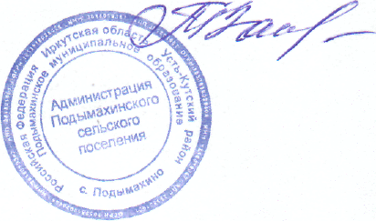

Глава Подымахинского
муниципального образования Пахомова Т.В

